Министерство науки и высшего образования Российской Федерации
Федеральное государственное бюджетное образовательное
учреждение высшего образования
«Ульяновский государственный технический университет»
Факультет информационных систем и технологий
Кафедра «Информационные системы»

ОТЧЕТ ПО ЛАБОРАТОРНЫМ РАБОТАМ
По дисциплине «Компонентно-ориентированное программирование»

Выполнил:
Студент гр. ПИбд-31
Белянин Н.Н.
Проверил:
Доцент кафедры ИС
Эгов Е. Н.
Ульяновск, 2024
Лабораторная работа 1
Компонент CustomInputRangeNumber
Компонент был разработан как пользовательский элемент управления для ввода чисел с проверкой диапазона для заполнения какого-то возраста или стажа работы. Идеально подходит в случае, если необходимо ограничить вводимое значение строго определённым диапазоном, если нужно создать понятный интерфейс для автоматической проверки и валидации значения. Также данный компонент поможет обрабатывать изменения значений через события и реагировать на изменения в реальном времени.
Состав и функционал: для диапазона значений реализованы 2 публичных свойства (MinValue и MaxValue), которые задают минимальное и максимальное значения диапазона. После того как задали диапазон, на вход подаётся число, которое проверяется по диапазону. Если диапазон не задан или указан неверно (MaxValue <= MinValue) выбрасывается исключение или устанавливается текст ошибки. На выходе получаем также число соответствующее требованиям.
Установка и получение значения производится через публичное свойство Value. Пользователь может задать или получить текущее значение. При получении значения проводится проверка, что оно входит в заданный диапазон. Если нет, возвращается null, а текст ошибки указывается в поле Error. При установке нового значения проводится аналогичная проверка.
Событие изменения значения ChangeEvent, которое вызывается при изменении значения. Это позволяет внешним обработчикам реагировать на изменения в реальном времени.
Обработка исключений и ошибок. При возникновении ошибок валидации (например, отсутствие диапазона или неверный диапазон «MinValue и MaxValue должны быть заданы») текст ошибки показывается пользователю, либо происходит выброс исключения.
Графический элемент NumericUpDown – элемент управления для ввода числовых значений с поддержкой ограничений диапазона.
Компонент CustomSelectedCheckedListBoxProperty
Компонент разработан и предназначен для создания и отображения списка элементов с возможностью множественного выбора, ограничивая его до одного элемента и обработки изменений. Реализован на основе элемента CheckedListBox. Этот компонент предоставляет более удобный и расширяемый интерфейс для работы со списками, включая доступ к выбранным элементам и их обработку. На входе список элементов для отображения, обработчики событий, а на выходе выбранные элементы, уведомления об изменениях и управление списком (очищение).
Состав и функционал: Items – публичное свойство для работы со списком элементов внутри CheckedListBox (тип ObjectCollection). Позволяет добавлять, удалять или изменять элементы в списке. SelectedItems – публичное свойство для установки и получения выбранного элемента. Получение (get) возвращает строку с выбранным элементом, если он отмечен или ничего не возвращает, пустую строку. Установка (set) устанавливает переданный элемент как выбранный и отмечает, если элемент отсутствует, выбрасывает исключение InvalidSelectedElementException.
События Changed (EventHandler) – публичное событие, вызываемое при изменении выбранного элемента. Обрабатывается через приватное поле _changeEvent. Метод Clear() очищает все элементы в списке, вызывая метод Items.Clear(). Обработчики событий на смену выбранного элемента. Исключение InvalidSelectedElementException выбрасывается при попытке установить несуществующий элемент через свойство.
Графический элемент CheckedListBox – элемент управления для отображения списка с возможностью множественного выбора.
Компонент CustomTreeComponents
Мощный компонент для создания деревьев с динамическим заполнением. Предназначен для создания и визуализации сложных иерархий и древовидных структур данных (на основе TreeView), с возможностью заполнения данных, обеспечивая гибкость в управлении узлами и удобства их взаимодействия.
Состав и функционал: SelectedTreeNode публичное свойство для работы с выбранным узлом дерева (получение или установка текущего выбранного узла дерева). Получение (get) возвращает индекс текущего выбранного узла. Установка (set) возвращает индекс текущего выбранного узла. На входе индекс узла дерева, который нужно выбрать, если индекс за пределами диапазона выбрасывается исключение ArgumentOutOfRangeException. На выходе текущий выбранный узел.
Hierarchy публичное свойство для установки иерархии свойств по которым заполняется дерево и хранит эту иерархию для построения дерева. newBranch приватное поле, определяющее необходимость создания новой ветки дерева для указанных свойств. Методы GetSelectedNode<T> – публичный метод, возвращающий выбранную запись из дерева в виде объекта заданного типа, если иерархия или выбранный узел не заданы, выбрасываются исключения HierarchyNullException (иерархия не задана, но требуется для выполнения операции) или InvalidSelectedElementException (некорректный или отсутствующий узел). Если корневой выбран элемент, то выбрасывается исключение с описанием проблемы.
AddNode<T> – публичный метод для добавления данных в дерево принимает объект и имя свойства, по которому строится дерево. Узлы добавляются в соответствии с иерархией, указанной в свойстве hierarchy.
SetHierarchy – публичный метод для заполнения дерева и установки необходимости создания новых ветвей.
Есть приватный вспомогательный метод _getNode<T>, проходящий по узлам дерева вверх и создающий объект, заполняя его свойства на основании значений узлов.
Графический элемент TreeView – элемент управления для отображения древовидной структуры данных.
Лабораторная работа 2
Компонент WordWithImages
Компонент предназначен для создания word-документа с одной и несколькими фотографиями с помощью пакета DocumentFormat.OpenXml.
Состав: Метод CreateDoc(). На вход подаётся заголовок, путь для создания файла в нужной директории и сами фотографии. Создание отчёта происходит через компонент.
На выходе получаем готовый Word-файл с переданными данными.
Внутри метода CreateDoc вызываются методы: метод CheckFields(), который проверяет соответствие файла и все переданные данные, CreateHeader() создаёт заголовок. CreateImage() создаёт и добавляет все изображения, которые пользователь выберет. SaveDoc() сохраняет файл со всеми конфигурациями и данными.
Исключения: ArgumentNullException вызывается в случае, если имя файла отсутствует (FilePath), заголовок документа (Header) не указан, отсутствуют изображения для вставки в документ (Images). Данные для заполнения таблицы (Data).
Компонент WordWithTable
Компонент реализован для создания word-документа с таблицей с помощью пакета DocumentFormat.OpenXml
Состав: Метод CreateDoc<T>(). На вход подаётся название (заголовок), заголовки столбцов в таблице, массив данных для заполнения ячеек таблицы и путь для создания файла в нужной директории. Создание отчёта происходит через компонент.
На выходе получаем готовый Word-файл с переданными данными и получившейся таблицей.
Внутри компонента вызываются такие методы, как Метод CheckFields() проверяет соответствие файла, все переданные данные. CreateHeader() создаёт заголовок. CreateTableWithHeader() создаёт заголовки в самой таблице для столбцов. LoadDataToTableWithColumnHeader() загружает массив данных в таблицу и сохраняет их. SaveDoc() сохраняет данные в файл со всеми данными и конфигурацией.
Исключения: ArgumentNullException вызывается в случае, если имя файла отсутствует (FilePath), заголовок документа (Header) не указан. Не указаны данные по ширине колонок таблицы (ColumnsRowsWidth), нет данных по объединению колонок таблицы (ColumnUnion), хотя объединение требуется (UseUnion=true), отсутствует заголовок таблицы (Headers) и данные для заполнения таблицы (Data). IndexOutOfRangeException вызывается в случае неправильного объединения ячеек выходит за границы таблицы. Имеется наложение (пересечение) в объединениях ячеек.
Компонент WordWithDiagram
Компонент предназначен для создания word-документа с диаграммой с помощью пакета DocumentFormat.OpenXml.
Состав: Метод CreateDoc(). На вход подаётся заголовок, конфигурация для создания диаграммы (легенда, данные, параметры) и путь для создания файла в нужной директории. Создание отчёта происходит через компонент.
На выходе получаем готовый Word-файл с переданными данными и получившейся диаграммой.
Внутри компонента вызываются 4 метода: CheckFields(), который проверяет соответствие файла и все переданные данные, CreateHeader() создаёт заголовок, CreatePieChart() создаёт диаграмму с переданной конфигурацией. SaveDoc() сохраняет документ в нужную директорию со всеми данными и конфигерацией.
Исключения: ArgumentNullException вызывается в случае, если имя файла отсутствует (FilePath), заголовок документа (Header) не указан. Нет данных для заполнения таблицы (Data). Ошибка возникает, если заголовок диаграммы (ChartTitle) пуст. Также выбрасывается, если данные для диаграммы отсутствуют или имеют неверный формат.
Лабораторная работа 3

Описание программного продукта
Программный продукт "Учет сотрудников предприятия" представляет собой систему, предназначенную для автоматизации процессов управления информацией о персонале компании. Основные задачи этой системы включают хранение данных о сотрудниках, обработка, добавление, удаление и внесение изменений в данные о работниках. Формирование отчетов и аналитических материалов для поддержки принятия управленческих решений.
Цель программного продукта: Автоматизация учета информации о сотрудниках предприятия для повышения эффективности управления персоналом и упрощения формирования отчетности.
Действия и основные функции программы:
- Ввод и хранение данных о сотруднике:
  - Добавление и хранение в базе данных ФИО сотрудника;
  - Для каждого работника можно указать список навыков, которыми сотрудник владеет;
  - Для добавления навыка нужно открыть форму для навыков. При нажатии Insert добавится пустая строка, которую нужно заполнить, для добавления типа поставщика. Для удаления используется кнопка Del;
  - Для отчётности по сотрудникам можно добавить фотографии, связанные с работникам и добавить их в отчёт.
  - Запись и хранение рабочего телефона с проверкой корректности ввода по шаблону ХХХХ-ХХ-ХХ.
- Изменение и удаление данных о сотруднике:
  - Данные о ФИО, навыках и рабочем телефоне, можно изменить и вновь продолжить хранить в базе данных. Корректности ввода номера телефона также будет проверяться.
  - При желании можно будет удалить запись о работнике со всеми связанными с ним данными.
- Отображение данных:
  - Вывод информации о сотрудниках в формате таблицы, где отображаются следующие поля: ФИО, навыки, телефон.
- Формирование отчётов (документов):
  - Создание документа в Microsoft Word с фотографиями всех сотрудников, который затем может быть распечатан или отправлен по электронной почте;
  - Генерация отчета в формате PDF со списком всех сотрудников, где заголовки шапки включают: идентификатор, ФИО, телефон и навыки. При этом колонки "Телефон" и "Навыки" группируются под общим заголовком "Работа".
  - Генерация диаграммы в Microsoft Excel, которая показывает статистику соотношения навыков и сотрудников.
- Анализ данных:
  - Построение гистограммы в Microsoft Excel, показывающей количество сотрудников, обладающих определенными навыками.

Компонент | Преимущество | Недостаток
CustomTextBox | - Возможность использования регулярных выражений для проверки ввода данных. | - Исключения могут быть выброшены при отсутствии шаблона или неверном вводе.
 | - Простота настройки паттерна через свойство numberPattern | - Отсутствие логики для восстановления состояния после ошибки.
 | - Наличие события ValueChangedEvent для отслеживания изменений текста. | - Нет встроенной обработки ошибок ввода, кроме очистки поля (textBox.Text).
 | - Поддержка всплывающих подсказок (ToolTip) для улучшения UX. | - Если шаблон не задан, компонент выдаёт ошибку, что может сбить пользователя с толку.
 | - Позволяет легко вводить данные, соответствующие определённому шаблону. | - Отображение ошибок не всегда интуитивно понятно для конечного пользователя.
 | - Можно отслеживать изменения значения текстового поля через событие. | - Возможны сложности с восстановлением введённых данных после ошибки.
CustomDataGridView | - Удобная и гибкая настройка колонок под нужды приложения через метод ConfigColumn. | - Не оптимизировано для работы с большими наборами данных.
 | - Метод ClearDataGrid позволяет быстро очистить таблицу. | - В случае некорректного обработки ошибки индексации строки может возникнуть исключение.
 | - Мощный метод GetSelectedObjectInRow для получения объекта по выделенному ряду. | - Методы могут генерировать исключения без должной обработки ошибок.
ExcelGistogram | Мощные инструменты анализа данных. | Сложность интеграции с другими системами при отсутствии программирования.
 | Широкий функционал для построения графиков и диаграмм. | Сложность понимания заполнения метода.
 | Генерируемая гистограмма в Excel помогает визуализировать данные о навыках сотрудников, что может быть полезным для планирования обучение и распределение задач. | - Для работы с документами требуется наличие установленных программ Microsoft Office, что может ограничить использование системы на устройствах без этих приложений.
componentTableToPdf | Лёгкость создания и распространения файлов. | Отсутствие интерактивных элементов.
 | Совместимость с большинством устройств. | Ограниченная поддержка редактирования после генерации.
 | Отчёты генерируются в удобочитаемом формате, включающем всю необходимую информацию о сотрудниках, сгруппированную по категориям.
Лабораторная работа № 5
Применение структурных паттернов
Вариант 8 Composite, Composite (2 различных реализации), Decorator.
Задание
- Дать описание паттернов, указанных в вариантах, для каких целей они могут применяться, какие участники там фигурируют.
- На основе задания из 3 лабораторной работы, для каждого паттерна придумать сущности, относящиеся к той же предметной области, что описаны в задании и реализация которых бы в приложении потребовала применения паттерна. Ограничения:
a. на каждый паттерн свои сущности;
b. в качестве источника сущностей использовать предметную область задания 3 лабораторной работы, а не элементы разработки (что-то типа «У меня паттерн Singleton, укажу-ка я класс-подключение к БД через него», не принимается).
- Создать диаграммы классов, отражающие взаимодействие новых сущностей (а также используемый паттерн) с классами, созданными в рамках 3 лабораторной работы. Отдельно отметить классы, которые являются участниками паттерна.
Паттерн Composite
Описание
Паттерн Composite (компоновщик) – структурный шаблон проектирования, объединяющий объекты в древовидную структуру для представления иерархии от частного к целому (принцип «часть – целое»). Позволяет клиентам одинаково обращаться к отдельным объектам и к группам объектов одинаково. Образно реализацию паттерна можно представить в виде меню, которое имеет различные пункты. Эти пункты могут содержать подменю, в которых, в свою очередь, также имеются пункты. То есть пункт меню служит с одной стороны частью меню, а с другой стороны еще одним меню. В итоге мы однообразно можем работать как с пунктом меню, так и со всем меню в целом. Это полезно для представления сложных структур, например, организационных структур, составных продуктов или документов с вложениями.
Компоновщик используется:
- Когда объекты должны быть реализованы в виде иерархической древовидной структуры.
- Когда клиенты единообразно должны управлять как целыми объектами, так и их составными частями. То есть целое и его части должны реализовать один и тот же интерфейс.
- Представление структуры предприятия, где цехи содержат сотрудников или другие цехи, которые также можно управлять как единое целое.
Участники
Component: определяет интерфейс для всех компонентов в древовидной структуре.
Composite: представляет компонент, который может содержать другие компоненты и реализует механизм для их добавления и удаления.
Leaf: представляет отдельный компонент, который не может содержать другие компоненты.
Client: клиент, который использует компоненты.
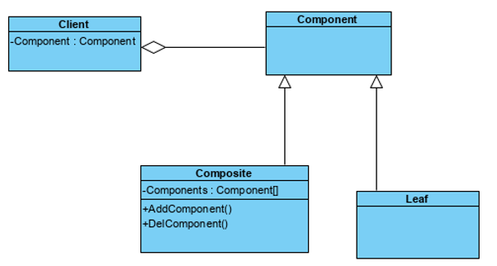
Пример 1 (Управление предприятием):
Классы, реализующие паттерн:
Component: ComponentEnterprice. Класс, описывающий компонент предприятия (цех, фабрику).
Composite: Workshop. Класс, описывающий компонент в виде цеха. Реализует механизм добавления и удаления цеха.
Leaf: Employee. Класс, описывающий компонент в виде сотрудника.
Client: Enterprice. Класс, описывающий предприятие.
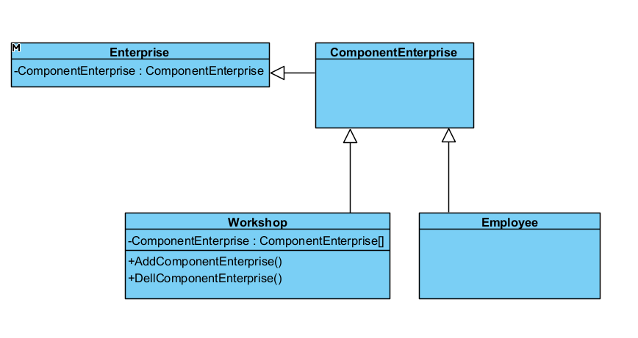
Предметная область: Управление предприятием, где есть иерархия подразделений и сотрудников.
Пример 2 (Управление оборудованием для проекта):
Классы, реализующие паттерн:
Component: Equipment. Класс, описывающий общий (базовый) интерфейс для всех компонентов оборудования.
Composite: Machine. Класс, описывающий машину, состоящую из множества деталей (частей).
Leaf: Part. Класс, описывающий компонент отдельной части машины. Отдельная часть машины
Client: Project. Класс (Проект), который собирает и управляет оборудованием (машинами и их частями).
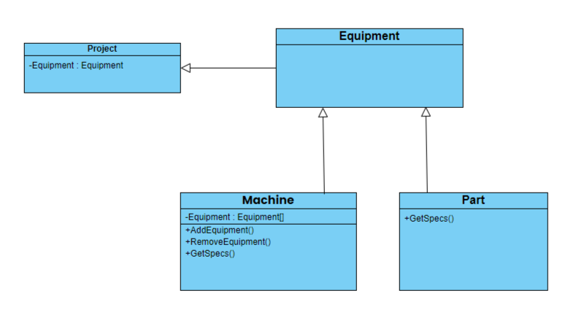
Предметная область: Управление проектом, где оборудование собирается из множества частей.
Паттерн Decorator
Описание
Паттерн Decorator (Декоратор) представляет структурный шаблон проектирования, который позволяет динамически подключать к объекту дополнительную функциональность: добавление новых поведений объекту, сохраняя интерфейс существующих классов. Для определения нового функционала в классах нередко используется наследование. Декораторы же предоставляет наследованию более гибкую альтернативу, поскольку позволяют динамически в процессе выполнения определять новые возможности у объектов.
Декоратор используется:
- Когда надо динамически добавлять к объекту новые функциональные возможности. При этом данные возможности могут быть сняты с объекта.
- Сохранение интерфейса базового класса при добавлении нового поведения.
- Когда применение наследования неприемлемо. Например, если нам надо определить множество различных функциональностей и для каждой функциональности наследовать отдельный класс, то структура классов может очень сильно разрастись. Еще больше она может разрастись, если нам необходимо создать классы, реализующие все возможные сочетания добавляемых функциональностей.
- Услуги предприятия могут быть декорированы дополнительными сервисами (например, добавлением премий, бонусов или скидок).
Участники
Component: абстрактный класс, который определяет интерфейс для наследуемых объектов.
ConcreteComponent: конкретная реализация компонента, в которую с помощью декоратора добавляется новая функциональность.
Decorator: собственно декоратор, реализуется в виде абстрактного класса и имеет тот же базовый класс, что и декорируемые объекты. Класс декоратора также хранит ссылку на декорируемый объект в виде объекта базового класса Component и реализует связь с базовым классом, как через наследование, так и через отношение агрегации.
ConcreteDecoratorA и ConcreteDecoratorB: классы, которые представляют дополнительные функциональности, которыми должен быть расширен объект ConcreteComponent (например, новое свойство NewState или метод NewMethod()). Подобных классов может быть множество. И они не обязательно должны что-то добавлять: свойства, методы. Они просто могут переопределять уже имеющийся функционал.
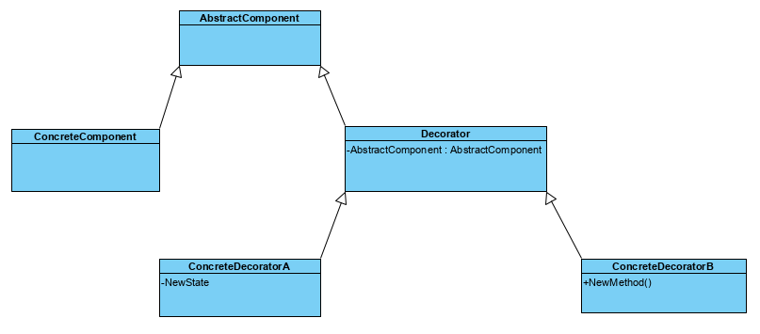
Пример 3 (Управление задачами и рабочими процессами):
Классы, реализующие паттерн:
Component: Task. Абстрактный класс, описывающий базовые обязанности выполнения задачи. Содержит метод execute(), который выполняет задачу.
ConcreteComponent: BasicTask. Конкретный класс, реализующий стандартное выполнение задачи без дополнительных обязанностей.
Decorator: TaskDecorator. Абстрактный класс-декоратор для расширения функциональности задач. Наследуется от Task и содержит ссылку на Task, чтобы обеспечить возможность добавления новой функциональности.
ConcreteDecoratorA: UrgentTaskDecorator. Декоратор, добавляющий обязанность выполнения задачи в срочном порядке, что влияет на приоритет выполнения.
ConcreteDecoratorB: QualityCheckedTaskDecorator. Декоратор, добавляющий проверку качества после выполнения задачи.
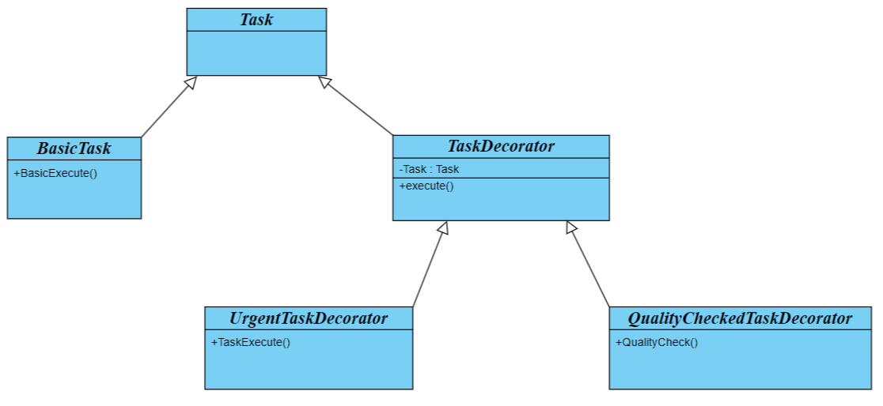
Предметная область: Управление задачами и обязанностями на предприятии. В этой области каждому рабочему процессу может быть добавлена дополнительная функциональность, например, ведение отчетности, контроль за соблюдением сроков или мониторинг качества выполнения.
Лабораторная работа № 6
Применение порождающих паттернов
Вариант 8 FactoryMethod, AbstractFactory, Singleton.
Задание
- Дать описание паттернов, указанных во вариантах, для каких целей они могут применяться, какие участники там фигурируют.
- На основе задания из 3 лабораторной работы, для каждого паттерна придумать сущности, относящиеся к той же предметной области, что описаны в задании и реализация которых бы в приложении потребовала применения паттерна. Ограничения:
a. на каждый паттерн свои сущности;
b. в качестве источника сущностей использовать предметную область задания 3 лабораторной работы, а не элементы разработки (что-то типа «У меня паттерн Singleton, укажу ка я класс-подключение к БД через него», не принимается).
- Создать диаграммы классов, отражающие взаимодействие новых сущностей (а также используемый паттерн) с классами, созданными в рамках 3 лабораторной работы. Отдельно отметить классы, которые являются участниками паттерна.
Паттерн FactoryMethod
Описание
Паттерн FactoryMethod (Фабричный метод) – это паттерн, который определяет интерфейс для создания объектов некоторого класса, но непосредственное решение о том, объект какого класса создавать происходит в подклассах. То есть паттерн предполагает, что базовый класс делегирует создание объектов классам-наследникам. Также известен как виртуальный конструктор (Virtual Constructor) – порождающий шаблон проектирования, определяющий общий интерфейс создания объектов в родительском классе и позволяющий изменять создаваемые объекты в дочерних классах.
Фабричный метод используется:
- Когда заранее неизвестно, объекты каких типов необходимо создавать.
- Когда система должна быть независимой от процесса создания новых объектов и расширяемой: в нее можно легко вводить новые классы, объекты которых система должна создавать.
- Когда создание новых объектов необходимо делегировать из базового класса классам наследникам.
- Подходит для случаев, когда необходимо делегировать создание объектов подклассам, обеспечивая гибкость и расширяемость системы.
Участники
Product: абстрактный класс, определяющий интерфейс класса, объекты которого надо создавать.
ConcreteProductA и ConcreteProductB: конкретные классы, представляющие реализацию класса Product. Таких классов может быть множество.
Creator: абстрактный класс, определяющий абстрактный фабричный метод FactoryMethod(), который возвращает объект Product.
ConcreteCreatorA и ConcreteCreatorB: конкретные классы-наследники класса Creator, определяющие свою реализацию метода FactoryMethod(). Причем метод FactoryMethod() каждого отдельного класса-создателя возвращает определенный конкретный тип продукта. Для каждого конкретного класса продукта определяется свой конкретный класс создателя.
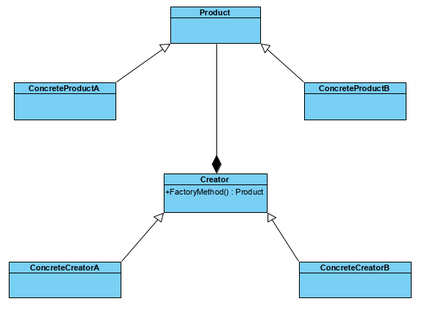
Пример (Система управления работниками цеха):
Классы, реализующие паттерн:
Product: IWorkshop. Интерфейс, описывающий цеха для работы.
ConcreteProductA и ConcreteProductB: EmloyeeAdmin и EmloyeeProgramer. Класс, описывающий работника-админа для работы в цехе. Класс, описывающий работника-программиста для работы в цехе.
Creator: AbstractWorkshopService. Класс, описывающий работу цеха.
ConcreteCreatorA и ConcreteCreatorB: WorkshopByEmloyeeAdmin и WorkshopByEmloyeeProgramer. Класс, описывающий работу работника-админа. Класс, описывающий работу работника-программиста.
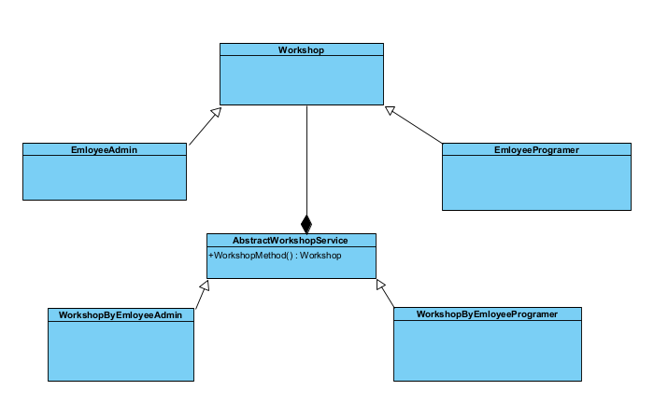
Предметная область: Управление процессами в цехах, где работают разные типы сотрудников с различными обязанностями и навыками. Система должна обеспечивать создание и управление работниками, (администраторы и программисты), которые выполняют задачи в соответствующих цехах.
Паттерн AbstractFactory
Описание
Паттерн AbstractFactory (Абстрактная фабрика) – порождающий шаблон проектирования, который предоставляет интерфейс для создания семейств, взаимосвязанных объектов с определенными интерфейсами без указания конкретных типов данных объектов.
Абстрактная фабрика используется:
- Когда система не должна зависеть от способа создания и компоновки новых объектов.
- Когда создаваемые объекты должны использоваться вместе и являются взаимосвязанными.
- Используется для обеспечения совместимости между продуктами из одного семейства.
Участники
AbstractProductA и AbstractProductB: абстрактные классы, определяющие интерфейс для классов, объекты которых будут создаваться в программе.
ProductA1 / ProductA2 и ProductB1 / ProductB2: конкретные классы, представляющие конкретную реализацию абстрактных классов.
AbstractFactory: абстрактный класс фабрики, определяющий методы для создания объектов. Причем методы возвращают абстрактные продукты, а не их конкретные реализации.
ConcreteFactory1 и ConcreteFactory2: конкретные классы фабрик, реализующие абстрактные методы базового класса и непосредственно определяют какие конкретные продукты использовать.
Client: класс клиента, использующий класс фабрики для создания объектов. При этом он использует исключительно абстрактный класс фабрики AbstractFactory и абстрактные классы продуктов AbstractProductA и AbstractProductB и никак не зависит от их конкретных реализаций.
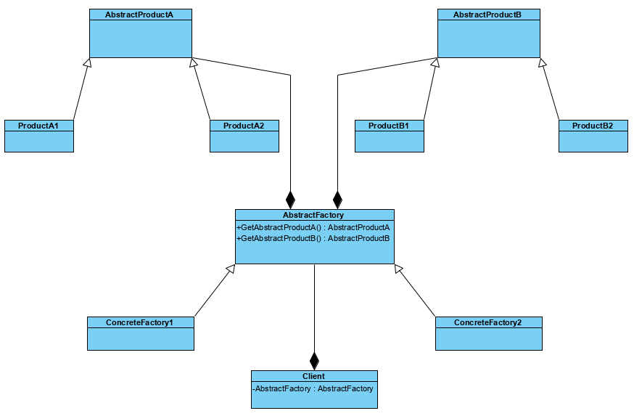
Пример:
Классы, реализующие паттерн:
AbstractProductA: Worker. Абстрактный класс, представляющий работника в системе. Определяет общие методы и свойства, которые будут реализованы конкретными классами работников.
ProductA1: AdminWorker. Класс, представляющий администратора, который выполняет задачи, связанные с управлением и администрированием. Реализует методы для администраторских задач.
ProductA2: ProgrammerWorker. Класс, представляющий программиста, который занимается разработкой и поддержкой программного обеспечения, с помощью методов.
AbstractProductB: Tool. Абстрактный класс, определяющий интерфейс для различных инструментов, которые могут использовать работники. Определяет интерфейсы для инструментов.
ProductB1: ComputerTool. Класс, представляющий компьютерный инструмент, используемый, например, программистами. Реализует интерфейс для компьютерных инструментов.
ProductB2: OfficeTool. Класс, представляющий офисный инструмент, используемый администраторами, например, канцелярские принадлежности или офисное ПО.
AbstractFactory: WorkerFactory. Абстрактный класс фабрики, определяющий методы для создания работников и инструментов.
ConcreteFactory1: AdminWorkerFactory. Фабрика, создающая администраторов и соответствующие инструменты. Создает AdminWorker и ComputerTool.
ConcreteFactory2: ProgrammerWorkerFactory. Фабрика, создающая программистов и соответствующие инструменты. Создает ProgrammerWorker и OfficeTool.
Client: WorkshopManager (менеджер цеха). Класс, управляющий процессом создания работников и инструментов, используя фабрики (без привязки к конкретным классам).
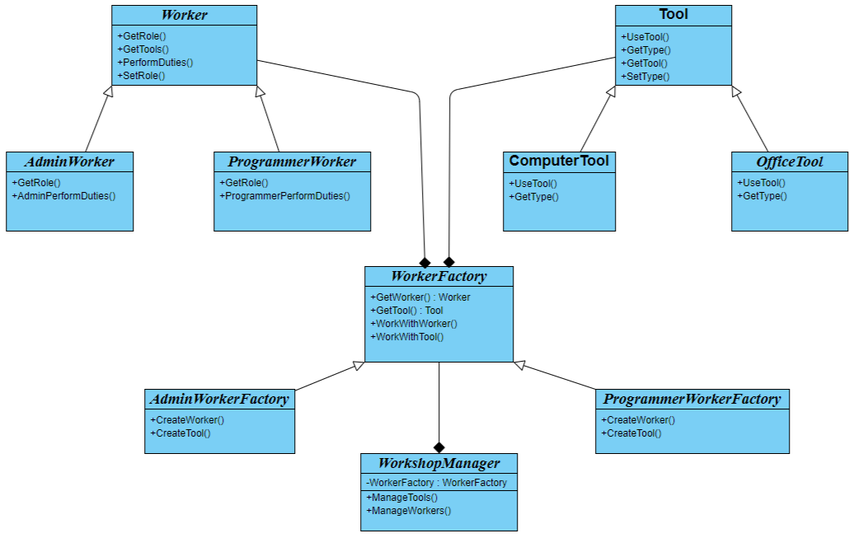
Предметная область: Есть система управления работниками цеха, где необходимо разрабатывать разные типы сотрудников с различными ролями и навыками.
Паттерн Singleton
Описание
Паттерн Singleton (Одиночка, Синглтон) – это порождающий шаблон проектирования, который гарантирует, что для определенного класса будет создан только один объект (экземпляр), а также предоставит к этому объекту глобальную, то есть доступную из любой части программы, точку доступа. Если попытаться создать новый объект этого класса, то вернётся уже созданный существующий экземпляр. Паттерн может быть реализован разными способами, включая ленивую инициализацию (создание экземпляра при первом запросе), мгновенную инициализацию (создание экземпляра при загрузке класса), и использование синхронизации для обеспечения потокобезопасности.
Одиночка используется:
- Когда необходимо, чтобы для класса существовал только один экземпляр.
- Применяется для управления доступом к ресурсам, настройкам конфигурации и глобальному состоянию приложения.
Синглтон позволяет создать объект только при его необходимости. Если объект не нужен, то он не будет создан. В этом отличие синглтона от глобальных переменных.
Участники
Singleton: класс, для которого необходимо создать только один экземпляр. У такого класса только приватные конструкторы и статичный метод, который возвращает экземпляр Singleton.
Client: через вызов статичного метода получает экземпляр класса Singleton.
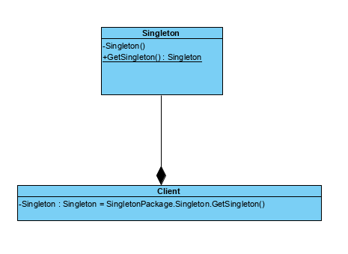
Пример (Централизованный менеджер):
Классы, реализующие паттерн:
Singleton: CentralEmployeeManager. Класс, представляющий центральный менеджер, который управляет всеми работниками их задачами и для которого необходимо создать только один экземпляр.
Client: ManagmentApp. Класс приложения, использующий центральный менеджер. Через вызов статичного метода получает экземпляр класса Singleton.
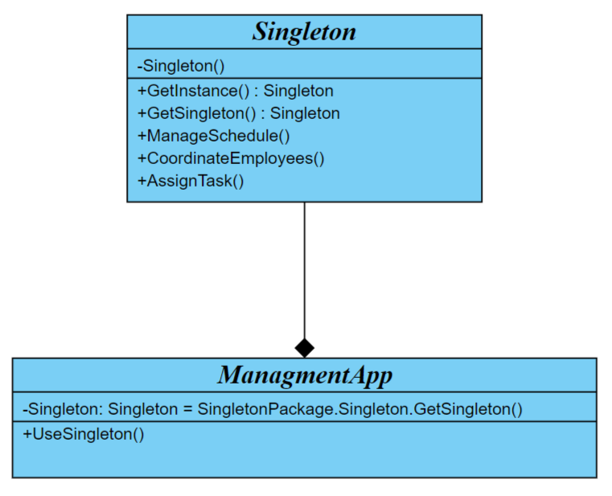
Предметная область: В системе управления работниками цеха необходимо иметь единый центр управления, который отвечает за координацию всех операций и взаимодействий между сотрудниками. А также управление расписанием и распределение задач. Паттерн Singleton позволяет гарантировать, что такой менеджер будет единственным экземпляром, доступным из любой части приложения.
Лабораторная работа № 7
Применение структурных паттернов
Вариант 8 Visitor, Observer, TemplateMethod.
Задание
- Дать описание паттернов, указанных в вариантах, для каких целей они могут применяться, какие участники там фигурируют.
- На основе задания из 3 лабораторной работы, для каждого паттерна придумать сущности, относящиеся к той же предметной области, что описаны в задании и реализация которых бы в приложении потребовала применения паттерна. Ограничения:
a. на каждый паттерн свои сущности;
b. в качестве источника сущностей использовать предметную область задания 3 лабораторной работы, а не элементы разработки (что-то типа «У меня паттерн Singleton, укажу ка я класс-подключение к БД через него», не принимается).
- Создать диаграммы классов, отражающие взаимодействие новых сущностей (а также используемый паттерн) с классами, созданными в рамках 3 лабораторной работы. Отдельно отметить классы, которые являются участниками паттерна.
Паттерн Visitor
Описание
Паттерн Visitor (Посетитель) – это поведенческий паттерн проектирования, который позволяет определить операцию для объектов других классов без изменения этих классов. При использовании паттерна Посетитель определяются две иерархии классов: одна для элементов, для которых надо определить новую операцию, и вторая иерархия для посетителей, описывающих данную операцию.
Посетитель используется:
- Когда имеется много объектов разнородных классов с разными интерфейсами, и требуется выполнить ряд операций над каждым из этих объектов.
- Когда классам необходимо добавить одинаковый набор операций без изменения этих классов.
- Когда часто добавляются новые операции к классам, при этом общая структура классов стабильна и практически не изменяется.
- Если требуется выполнить разные операции над множеством объектов разных типов.
Участники
Visitor: интерфейс посетителя, который определяет метод Visit() для каждого объекта Element.
ConcreteVisitor1 / ConcreteVisitor2: конкретные классы посетителей, реализуют интерфейс, определенный в Visitor.
Element: определяет метод Accept(), в котором в качестве параметра принимается объект Visitor.
ElementA / ElementB: конкретные элементы, которые реализуют метод Accept().
ObjectStructure: некоторая структура, которая хранит объекты Element и предоставляет к ним доступ. Это могут быть и простые списки, и сложные составные структуры в виде деревьев.
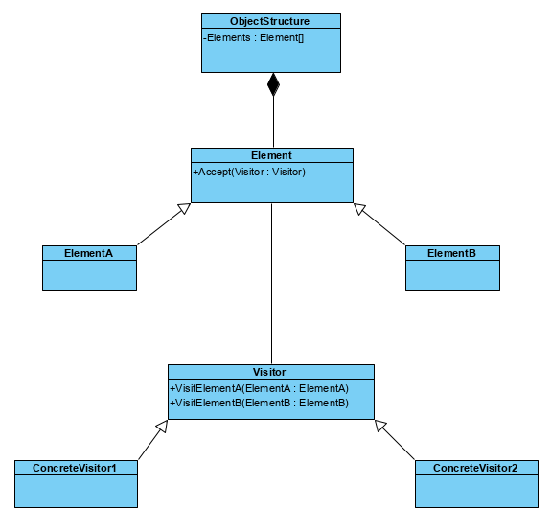
Пример (Управление клиентами и работниками в цехе):
Классы, реализующие паттерн:
Visitor: IVisitor. Интерфейс, предоставляющий методы посещения реализаций интерфейса IAccount.
ConcreteVisitor1 / ConcreteVisitor2 ManagerVisitor и MarketerVisitor. Класс, описывающий менеджера компании. Класс, описывающий маркетолога
Element: IAccount. Интерфейс, представляющий метод Accept для принятия заказчика.
ElementA / ElementB: WorkshopEmployee, WorkshopClient. Класс, описывающий сотрудника банка. Класс, описывающий корпоративного клиента. Класс, описывающий простого клиента.
ObjectStructure: Workshop. Класс, описывающий цех с сотрудниками и заказчиками.
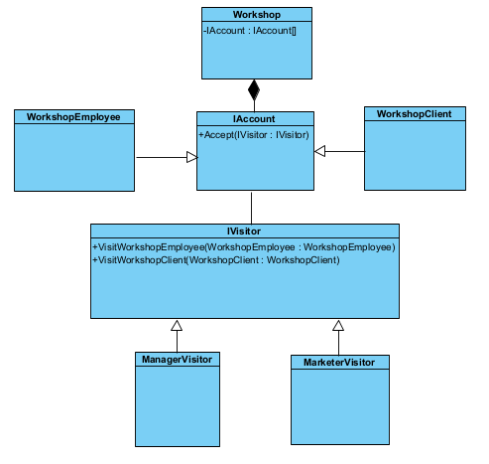
Предметная область: Система управления отношениями с клиентами (CRM) для производственного предприятия. С помощью паттерна Visitor можно добавлять новые операции (например, оценка производительности сотрудников или анализ потребностей клиентов) без изменения существующих классов, что делает систему гибкой и расширяемой.
Паттерн Observer
Описание
Паттерн Observer (Наблюдатель) представляет поведенческий шаблон проектирования, который использует отношение «один ко многим». В этом отношении есть один наблюдаемый объект и множество наблюдателей. И при изменении наблюдаемого объекта автоматически происходит оповещение всех наблюдателей.
Наблюдатель используется:
- Когда система состоит из множества классов, объекты которых должны находиться в согласованных состояниях.
- Когда общая схема взаимодействия объектов предполагает две стороны: одна рассылает сообщения, другая получает сообщения и реагирует на них. Отделение логики обеих сторон позволяет их рассматривать независимо и использовать отдельно друга от друга.
- Когда существует один объект, рассылающий сообщения, и множество подписчиков, которые получают сообщения. При этом точное число подписчиков заранее неизвестно и процессе работы программы может изменяться.
Участники
IObservable: представляет наблюдаемый объект. Определяет три метода: AddObserver() (для добавления наблюдателя), RemoveObserver() (удаление набюдателя) и NotifyObservers() (уведомление наблюдателей).
ConcreteObservable: конкретная реализация интерфейса IObservable. Определяет коллекцию объектов наблюдателей.
IObserver: представляет наблюдателя, который подписывается на все уведомления наблюдаемого объекта. Определяет метод Update(), который вызывается наблюдаемым объектом для уведомления наблюдателя.
ConcreteObserver: конкретная реализация интерфейса IObserver.
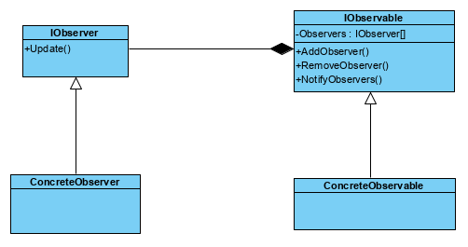
Пример (Управление рабочим процессом и организацией):
Классы, реализующие паттерн:
IObservable: IObservable. Интерфейс, который определяет методы для добавления, удаления и уведомления наблюдателей о изменениях состояния. В примере с сотрудниками этот интерфейс представляет объект, чей статус (например, доступность) изменяется, и наблюдатели должны быть уведомлены о таких изменениях.
ConcreteObservable: EmployeeConcreteObservable. Конкретная реализация интерфейса IObservable. Этот класс представляет собой отдельного сотрудника, который может изменять свой статус, и он уведомляет всех зарегистрированных наблюдателей о любых изменениях в своем статусе. Например, когда сотрудник возвращается с отпуска или становится доступным для работы.
IObserver: IObserver. Интерфейс для наблюдателей, которые подписываются на изменения в состоянии наблюдаемого объекта. В данном примере это может быть любой объект, который заинтересован в изменениях состояния сотрудника (например, менеджер или коллеги). Определяет метод Update(), который вызывается наблюдаемым объектом для уведомления наблюдателя.
ConcreteObserver: Manager и Worker. Конкретная реализация интерфейса IObserver. Эти классы реагируют на изменения состояния сотрудника. Например, менеджер будет уведомлен о том, что сотрудник вернулся с отпуска, и может перераспределить задачи или обновить расписание работы. В то время как другие коллеги должны быть уведомлены.
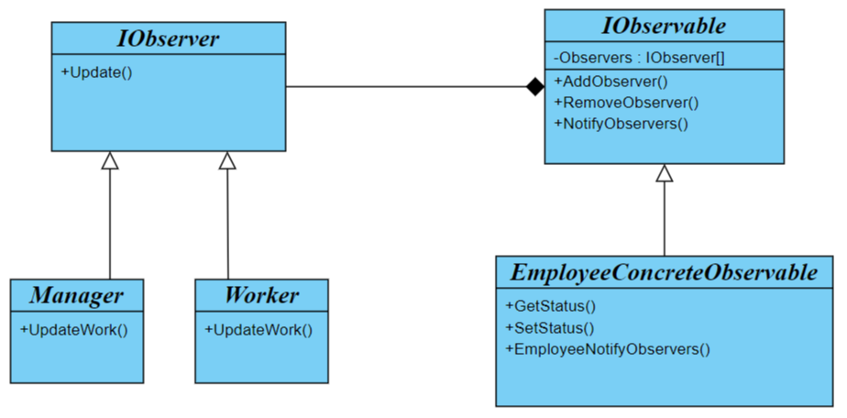
Предметная область: Система управления рабочими процессами, где сотрудники могут изменять свой статус. Паттерн позволяет автоматически уведомлять менеджеров и коллег об изменениях в состоянии сотрудников, что способствует более эффективной координации задач и оптимизации рабочего процесса. Использование данного подхода помогает снизить связанность классов и улучшить взаимодействие между участниками команды.
Паттерн TemplateMethod
Описание
Паттерн TemplateMethod (Шаблонный метод) – Шаблонный метод определяет общий алгоритм поведения подклассов, позволяя им переопределить отдельные шаги этого алгоритма без изменения его структуры.
Шаблонный метод используется:
- Когда планируется, что в будущем подклассы должны будут переопределять различные этапы алгоритма без изменения его структуры.
- Когда в классах, реализующих схожий алгоритм, происходит дублирование кода. Вынесение общего кода в шаблонный метод уменьшит его дублирование в подклассах.
Участники
- AbstractClass: определяет шаблонный метод TemplateMethod(), который реализует алгоритм. Алгоритм может состоять из последовательности вызовов других методов, часть из которых может быть абстрактными и должны быть переопределены в классах-наследниках. При этом сам метод TemplateMethod(), представляющий структуру алгоритма, переопределяться не должен.
- ConcreteClass: подкласс, который может переопределять различные методы родительского класса.
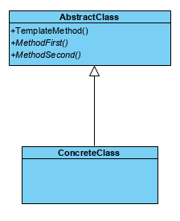
Пример (Управление рабочими процессами):
Классы, реализующие паттерн:
- AbstractClass: WorkshopProcess. Абстрактный класс, который определяет общий алгоритм работы для сотрудников. Содержит метод TemplateMethod, который описывает последовательность шагов, необходимых для выполнения рабочего процесса, и абстрактные методы, которые должны быть реализованы в подклассах.
- ConcreteClass: EmployeeProcess. Конкретная реализация рабочего процесса для рабочих. Реализует специфические шаги, характерные для работы рабочих.
- ConcreteClass: AdminProcess. Конкретная реализация рабочего процесса для администраторов. Реализует специфические шаги, характерные для работы администраторов.
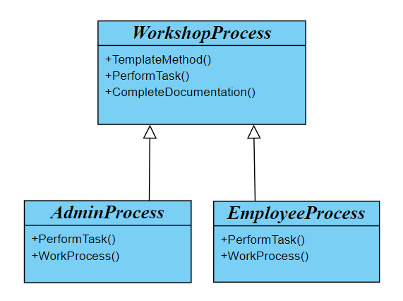
Предметная область: Управление рабочими процессами в компании, где разные сотрудники (например, администраторы и программисты) выполняют свои специфические задачи в рамках общего рабочего процесса.

